**Resumen del Negocio**

**Medina Lopez,   
Jahir Gilberth**

**Saavedra Jiménez, Lenin Sleyter**

**Tafur Trujillo,  
 Luis Angel**

**DISTRIBUCIONES CONTINENTAL S.A.C.:**

1. **Breve información**

*“““*

Somos una empresa peruana que que cuenta con una tienda de autoservicio de artículos para el hogar, oficina y negocio. Nos ubicamos en ciudad de Trujillo, realizamos ventas al por mayor y menor de productos nacionales e importados de la mejor calidad. Contamos con más de 10 años de experiencia en el mercado, nos diferenciamos por nuestra amplia gama de productos con los mejores precios a nivel nacional e internacional.

Contamos con un servicio de calidad, contribuyendo al desarrollo y calidad de vida de nuestros clientes, proveedores, trabajadores y la comunidad en general.

*”””*

1. **Organigrama de la empresa**

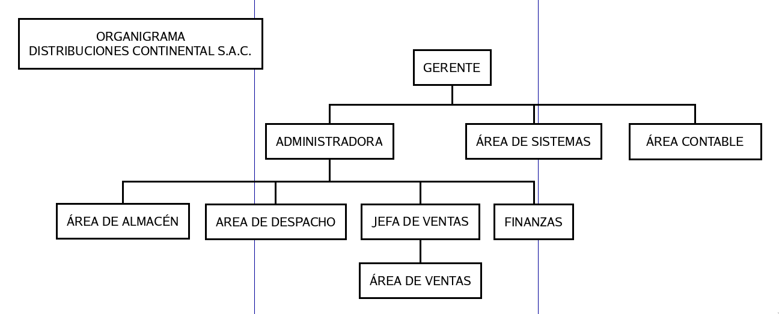

1. **Observaciones al Organigrama**

El área contable y finanzas podrían unificarse y volverse solo el área contable, delegando la responsabilidad de las finanzas al jefe de ventas. Es decir, el área contable hace operaciones al largo plazo, pago de impuestos o sueldos, mientras finanzas ve los gastos al corto plazo, ventas, inventario. Si el jefe de ventas puede hacer reportes cada 5 días o semanales, el área de finanzas será absorbida por contabilidad creándose solo una subárea de reportes semanales o cada X tiempo.

1. **Procesos:**

* **Gerente:**
  + Revisar stock de productos: revisa el stock de productos en el sistema de la tienda
  + Revisar ventas mensuales: revisa el monto total de ventas mensuales en el sistema
  + Realizar pedidos: realiza pedidos de los productos con menor stock
  + Supervisar administración de personal: contrata y/o despide personal
* **Administradora**
  + Recepcionar mercadería: verifica las facturas y que la llegada de la mercadería sea correcta
  + Realizar balance diario de compras: organiza y calcula el monto total de compras en el dia
  + Administrar registro de control de asistencia: coloca faltas y tardanzas al personal
  + Administrar personal: revisa y administra los contratos del personal
  + Gestionar nómina salarial: genera reporte de sueldos del personal
  + Organizar reunión empresarial: coordina las reuniones con los socios
  + Comparar facturas de compras y gastos, y fletes físicos con los del sistema: compara documentos de compras físicos con los digitales
  + Entregar documentos de gastos de la empresa al contador: entrega documentos de compras al contador
* **Área de sistemas**
  + Enviar documentos de ventas a la SUNAT y al contador: envía boletas y facturas emitidas en el dia a las SUNAT y al contador
  + Desarrollar el sistema
* **Área contable**
  + Realizar balance de compras, ventas y gastos de la empresa: realiza el balance general de compra, venta y gastos de la tienda
  + Enviar documentos a la SUNAT: envía documentos de compra y venta a la SUNAT
* **Área de despacho**
  + Recepcionar tickets: recibe los tickets de los clientes
  + Entregar pedido: revisa los tickets y entrega los pedidos al cliente
  + Emitir boletas y facturas al cliente
* **Finanzas**
  + Realizar el balance diario de ventas: recibe los datos de compras del día y realiza el balance con las ventas del dia que ella tiene
  + Administrar el gasto de los empleados: registra gastos de los empleados como accesorios de seguridad, menú, etc.
  + Administrar caja chica: administra y tiene un control de del dinero que entra y sale de caja
  + Emitir tickets de compras del cliente: emite lista de productos de compra del cliente con su cuenta a pagar
* **Área de almacén**
  + Revisar mercadería: revisa que la mercadería llegue en buen estado y su totalidad
  + Almacenar mercadería: transportar mercadería al almacén
  + Abastecer tienda: revisa las muestras de las tiendas y la abastece
* **Jefa de ventas**
  + Administrar el rendimiento laboral del personal: realiza un conteo de ventas de las vendedoras para bonificación
  + Realizar ventas al por mayor: realiza las ventas de empresa a empresa
* **Área de ventas**
  + Atender a los clientes: emite ticket de venta a los clientes
  + Realizar ventas al por menor: realiza las ventas a personas naturales